            - 简答题
  - 运算表如下：其中单位元为a，b与c互为逆元
· | a | b | c
a | a | b | c
b | b | c | a
c | c | a | b
  - 1个
  - (1 2)(1 3)(1 4)
  - {I, (2 3)},{(1 2),(1 3 2)},{(1 3),(1 2 3)}
  - { I, (1 3 4),(1 4 3)}；
  - 1的逆元是1，2与4互为逆元，3与5互为逆元，6的逆元是6；
  - 4；
  - 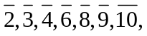;
  - （3），（7）
  - 是；
  - {a⁰，a³，a⁶，a⁹},{a，a⁴，a⁷，a¹⁰},{a²，a⁵，a⁸，a¹¹}。
  - 是，同态核是6Z。
  - 不同构
  - 不一定，无
  - 不一定
  - 4（或1）
  - 商式：3x²+2x+6; 余式：4
  - 不是
  - 不可约
  - 特征是2，子域有：GF(2),GF(4),GF(8)
  - 是，不一定
  - 不是，是
  - {a,b,d,f}
  - b的余元素是g；c无余元素。

            - 证明：若f(x)在R₀上可约，则f(x)在R₂上可约。因此，只需证明f(x)在R2上不可约，则可知在R₀上不可约。
在R₂上，f₂(x)=x⁵+x³+1。
- 证明f₂(x) 在R₂上无一次因式。因为R₂={0,1}，而f(0)=f(1)=1,故无一次因式
- 证明f₂(x)在R₂上无二次因式。在R₂上二次因式只有：x²，x²+1，x²+x，x²+x+1，其中只有x²+x+1是质式。但x⁵+x³+1=(x³+x²+x)(x²+x+1)+x+1，因此f₂(x) 在R₂上无二次因式。
综上，因为f₂(x)的最高次是5，而f₂(x) 在R₂上既无1次因式，也无2次因式，因此也无3次因式和4次因式，所以f₂(x)在R₂上不可约，从而f(x)在R₀上不可约

            - 证明：因为(R，＋)是循环群，则必存在生成元a，则R中任意元素可表示为na,n∈Z。设R中任意两个元素x=ma，y=na，则
x·y=mana=mnaa=nama=y·x
因此，R中乘法满足交换律，故R是交换环，结论成立

解：由于16=2⁴，所以，p=2,m=4，
（1）首先求Φ_{pm-1}(х)，即Φ₁₅(х)。
由x¹⁵-1=Φ₁₅Φ₅Φ₃Φ₁，x⁵-1=Φ₅Φ₁，Φ₃= x²+x+1，得
Φ₁₅（х）=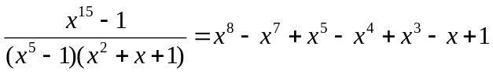，
（2）求Φ₁₅（х）在R₂[х]中的4次质因式ψ（х）。
用待定系数法可设：Φ₁₅（х）=（x⁴+ax³+bx²+cx+1）（x⁴+dx³+ex²+fx+1），进而求出
Φ₁₅（х）=（x⁴+x³+1）（x⁴+x+1），
取ψ（х）= x⁴+x³+1,（或者x⁴+x+1），则R₂[x]/(ψ（х）)=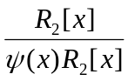都是元数是16的有限域。则
R₂[x]/(ψ（х）)=
=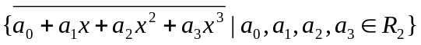
=，
（3）取ξ=，则ψ（ξ）=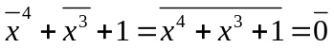，即ξ是ψ（х）在中的一个根。因此，
GF(16)={a₀ +a₁ξ+a₂ξ²+a₃ξ³|a₀，a₁，a₂，a₃∈R₂}
={0，1，ξ，ξ+1，ξ²，ξ²+1，ξ²+ξ，ξ²+ξ+1，ξ³，ξ³+1，ξ³+ξ，ξ³+ξ+1，ξ³+ξ²，ξ³+ξ²+1，ξ³+ξ²+ξ，ξ³+ξ²+ξ+1，}，。

证明：
（1）G非空；显然有σ₁(x)=x,则σ₁∈G；
（2）运算封闭性；
对于任意的σ₁，σ₂∈G，设σ₁=a₁x+b₁，σ₂=a₂x+b₂，则
σ₁·σ₂=σ₁(σ₂(x))= a₁(a₂x+b₂)+b₁=(a₁a₂)x+(a₁b₂+b₁)
a₁a₂≠0且a₁a₂、a₁b₂+b₁为实数。
（3）运算满足结合律。因为映射的乘法运算满足结合律，已证。
（4）G中存在左壹。设σ_{e}(x)=x，对于任意的σ(x) =ax+b∈G，有
σ_{e}·σ=σ_{e}(σ(x)) =ax+b= σ(x)
所以σ_{e}是左壹。
（5）G中任意元素存在左逆。
对任意的σ∈G，σ(x) =ax+b，存在σ⁻¹∈G，设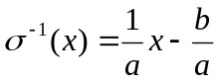，使得
σ⁻¹·σ=σ⁻¹ (σ(x)) 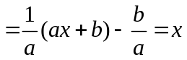=σ_{e}，
所以，对于任意元素存在左逆。

F与E不同构
证明：反证法。若F与E同构，设f是此同构映射，则f(1)=1, f(0)=0,
f(2)=f(1+1)=f(1)+f(1)=1+1=2
f(2-1)=f(2)-1 =2-1
依次类推，F与E中的有理数映射到自身。
而
则
所以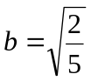为无理数，与b是有理数矛盾。故假设不成立，F与E不同构。

